Załącznik nr 5 WZÓR UMOWY
Umowa
Nr ZP.09.130.2025
zawarta w dniu ……..2025 roku w Pobiedziskach pomiędzy:

Gminą Pobiedziska, ul. Tadeusza Kościuszki 4, z nadanym nr NIP:7773094478, oraz nr REGON: 631258572, działającą przez swoją jednostkę organizacyjną tj.:
Szkołę Podstawową im. Kazimierza Odnowiciela w Pobiedziskach, ul. Kostrzyńska 23, 62-010 Pobiedziska, wpisaną do rejestru szkół i placówek oświatowych pod nr 59645, z nadanym nr NIP:7841760842, oraz nr REGON: 000264130, reprezentowaną przez:
Pana Macieja Krzywdzińskiego – Dyrektora Szkoły zwaną dalej „Zamawiającym”
a
w przypadku przedsiębiorcy wpisanego do KRS)
(nazwa firmy)……………………………………………………………………………….. z siedzibą w …………………………….., kod pocztowy …………………….. przy ul. …………………………………………, wpisaną do rejestru przedsiębiorców prowadzonego przez Sąd Rejonowy ………………… …………… Wydział Gospodarczy Krajowego Rejestru Sądowego pod numerem KRS ………….. …., NIP ……………., Regon……………………., kapitał zakładowy w wysokości ………………………. (dot. sp. z o.o.), (kapitał zakładowy w wys………….. i wpłacony w wys. ……….. (dot. spółki S.A.)
(w przypadku przedsiębiorcy wpisanego do Centralnej Ewidencji i Informacji o Działalności Gospodarczej)
(imię i nazwisko) ……………………………………………. Nr PESEL…………………………, przedsiębiorcą działającym pod firmą …………………………………………………………, z siedzibą w …………………….... przy ulicy …………………………, wpisanym do Centralnej Ewidencji i Informacji o Działalności Gospodarczej (CEIDG), NIP ……………………, Regon………………………
(w przypadku spółki cywilnej)
(imię i nazwisko) ……………………………………………. Nr PESEL…………………………, przedsiębiorcą działającym pod firmą …………………………………………………………, z siedzibą w …………………… przy ulicy …………………………, wpisanym do Centralnej Ewidencji i Informacji o Działalności Gospodarczej (CEIDG), NIP ……………………, Regon………………………
oraz
(imię i nazwisko) ……………………………………………. Nr PESEL…………………………, przedsiębiorcą działającym pod firmą …………………………………………………………, z siedzibą w ……………………… przy ulicy …………………………, wpisanym do Centralnej Ewidencji i Informacji o Działalności Gospodarczej (CEIDG), NIP ……………………, Regon………………………
- to jest wspólnikami spółki cywilnej pod nazwą …………………………………………, z siedzibą …………………., NIP…………………….Regon……………………………
zwanym w dalszej części umowy „Wykonawcą”
reprezentowanym przez :
  - ................................................... - .........................................
  - ................................................... - .........................................
zwanymi dalej łącznie ,,Stronami’’

Preambuła

zamówienia dokonano w oparciu o Zarządzenie wewnętrzne nr 12/2022/2023 Dyrektora Szkoły Podstawowej im. Kazimierza Odnowiciela w Pobiedziskach z dnia 30.12.2022r. wprowadzające regulamin udzielania zamówień publicznych na podstawie art. 2 ust. 1 pkt 1 ustawy z dnia 11 września 2019r. prawo zamówień publicznych (dz.u. z 2019 r. poz. 2019 ze zm.) dla zamówień, których wartość nie przekracza kwoty 130.000,00 zł. - do których nie stosuje się ustawy prawo zamówień publicznych, z którym zostanie zawarta umowa o następującej treści:
§ 1
Przedmiot umowy
W ramach niniejszej umowy Zamawiający zleca, a Wykonawca przyjmuje wykonanie dostawy zgodnej z zapisami zapytania ofertowego nr ZP.09.130.2025 „Stoły i krzesła” celem poprawy warunków nauczania w związku z napływem uczniów z Ukrainy. Finansowanie ze środków pomocy obywatelom Ukrainy” i poniższą tabelką:
lp. | Nazwa/Opis | Zdjęcie poglądowe | ilość
1. | Ławka szkolna Leon regulowana:  - Ławka szkolna wykonana z profili zamkniętych 25x25 mm, malowana proszkowo.  - Blat wykonany z płyty laminowanej o gr. 18 mm wykończony obrzeżem PCV 2 mm.  - Zatyczki zabezpieczające podłogę przed zarysowaniem.  - Stolik 2-os. posiadający blat o wymiarze 1300x500 mm.  - Regulacja w rozmiarze 1-5.  - Stoliki posiadają Certyfikat dopuszczający do użytku w placówkach oświatowych.  - Kolor stelaża zielony 14 szt.  - Kolor stelaża pomarańczowy 14 szt. | 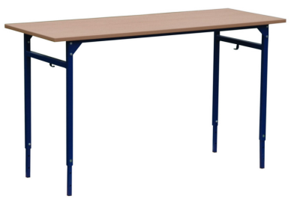 | 28
2. | Krzesło Reks z regulacja wysokości:  - Krzesło szkolne wykonane z rury owalnej 38x20 mm, malowane proszkowo.  - Siedzisko i oparcie z lakierowanej sklejki bukowej o grubości 8 mm.  - Możliwość regulacji krzesła w trzech rozmiarach.  - Regulacja wysokości w zakresie 3-4.  - Zatyczki zabezpieczające podłogę przed zarysowaniem.  - Krzesła posiadają Certyfikat dopuszczający do użytku w placówkach oświatowych  - Kolor stelaża zielony 28 szt.  - Kolor stelaża pomarańczowy 40 szt. | 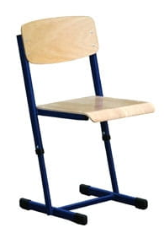 | 68
3. | Ławka szkolna Leon regulowana:  - Ławka szkolna wykonana z profili zamkniętych 25x25 mm, malowana proszkowo.  - Blat wykonany z płyty laminowanej o gr. 18 mm wykończony obrzeżem PCV 2 mm.  - Zatyczki zabezpieczające podłogę przed zarysowaniem.  - Stolik 1-os. posiadający blat o wymiarze 700x500 mm.  - Regulacja w rozmiarze 3-7.  - Stoliki posiadają Certyfikat dopuszczający do użytku w placówkach oświatowych.  - Kolor stelaża niebieski | 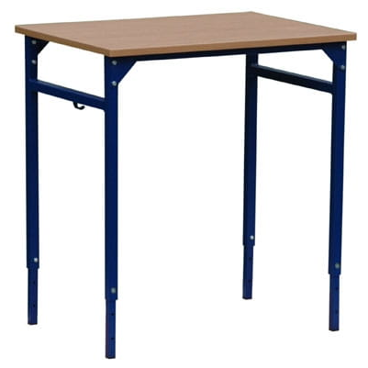 | 30
4. | Krzesło Reks z regulacja wysokości:  - Krzesło szkolne wykonane z rury owalnej 38x20 mm, malowane proszkowo.  - Siedzisko i oparcie z lakierowanej sklejki bukowej o grubości 8 mm.  - Możliwość regulacji krzesła w trzech rozmiarach.  - Regulacja wysokości w zakresie 5-6.  - Zatyczki zabezpieczające podłogę przed zarysowaniem.  - Krzesła posiadają Certyfikat dopuszczający do użytku w placówkach oświatowych  - Kolor stelaża niebieski 30 szt.  - Kolor stelaża zielone 12 szt. |  | 42
5. | Ławka szkolna Leon regulowana:  - Ławka szkolna wykonana z profili zamkniętych 25x25 mm, malowana proszkowo.  - Blat wykonany z płyty laminowanej o gr. 18 mm wykończony obrzeżem PCV 2 mm.  - Zatyczki zabezpieczające podłogę przed zarysowaniem.  - Stolik 2-os. posiadający blat o wymiarze 1300x500 mm.  - Regulacja w rozmiarze 3-7.  - Stoliki posiadają Certyfikat dopuszczający do użytku w placówkach oświatowych.  - Kolor stelaża pomarańczowy 6 szt.  - Kolor stelaża zielony 6 szt. |  | 12
6. | Biurko szkolne dla nauczyciela, Benek  - Biurko wykonane z płyty laminowanej gr. 18 mm. Okleina PCV.  - Stelaż z rury fi 40 mm i profilu 40x20 mm, malowany proszkowo.  - Biurko posiada 4 szuflady, górna szuflada zamykana na klucz.  - Wymiary blatu 1300x600 mm.  - Biurko posiadają Certyfikat dopuszczający do użytku w placówkach oświatowych.  - Kolor brzoza | 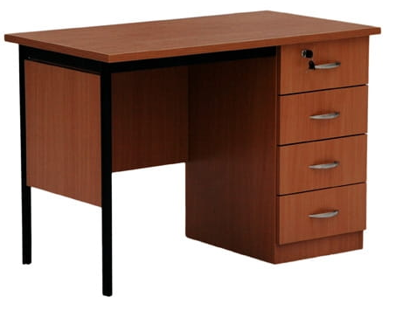 | 6
7. | Tablice ceramiczne białe magnetyczne suchościeralne  - Rozmiar 1700x1000 (mm).  - Powierzchnia tablicy magnetyczna i do pisania pisakami suchościeralnymi.  - Obramowanie wykonane z ceownika aluminiowego w kolorze naturalnym wykończone bezpiecznymi narożnikami z tworzywa wraz z rynną na pisaki wykonaną ze specjalnego kształtownika aluminiowego o długości 0,40 m i kompletem kołków, śrub. | 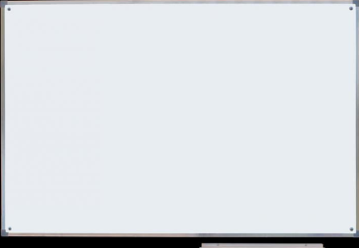 | 4
8. | Zestaw szafek szkolnych zgodnych ze zdjęciem poglądowym:  - Zestaw szafek szkolnych nr 10 o długości ok 4,5 m i składający się z następujących mebli:  - Kujawiak 1 Wymiar (WxSxG) 1850x900x400 mm. Wykonana z płyty laminowanej 18mm. Posiada 5 przestrzeni na dokumenty. Zamykana na zamek z 2 kluczykami. System klucza MASTER. Metalowe uchwyty.  - Kujawiak 6 Wymiar (WxSxG) 1850x900x400 mm. Wykonany z płyty laminowanej 18 mm. Posiada 5 przestrzeni na dokumenty. 3 półki otwarte, 2 zamykane drzwiami na zamek z dwoma kluczami. System klucza MASTER. Metalowe uchwyty.  - Kujawiak 6 jw.  - Kujawiak 6 jw.  - Kujawiak 1 jw.  - kolor buk, tył w otwartych półkach w kolorze białym  - Zestaw posiadają Certyfikat dopuszczający do użytku w placówkach oświatowych.  - Kolor popiel | 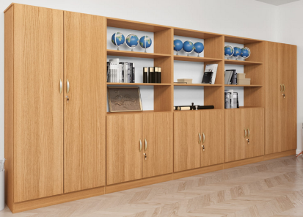 | 2
9. | Zestaw szafek szkolnych zgodnych ze zdjęciem poglądowym:  - Zestaw szafek szkolnych nr 7 o długości ok 3,4m i składający się z następujących mebli:  - Kujawiak 4 Wymiar (WxSxG) 1850x900x400 mm. Wykonana z płyty 18 mm. Posiada 5 przestrzeni na dokumenty. Jedna otwarta i po dwie półki zamknięte. Drzwi na zamek z 2 kluczykami. System kluczy MASTER. Metalowe uchwyty.  - Mazur 24 Regał z szafką o wymiarze (WxSxG) 1500x800x400 mm, wykonany z płyty laminowanej 18 mm. Posiada 4 przestrzenie na dokumenty. 2 przestrzenie zamykane są drzwiami. Metalowe uchwyty. Zamykany na zamek z 2 kluczykami. System kluczy MASTER.  - Mazur 24 jw.  - Kujawiak 4 jw.  - Szafki posiadają certyfikat dopuszczający do użytkowania w jednostkach oświatowych.  - Kolorystyka zestawu : korpusy i półki w kolorze klon + fronty jasny szary. | 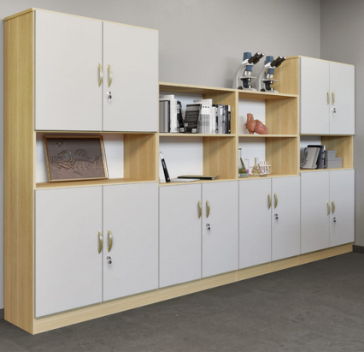 | 1
10. | Zestaw szafek szkolnych zgodnych ze zdjęciem poglądowym:  - Zestaw szafek szkolnych nr 17 o długości 4 m i składający się z następujących mebli:  - Mazur 19 Wymiar (WxSxG) 1850x800x400 mm. Wykonana z płyty laminowanej 18 mm. Posiada 5 przestrzeni na dokumenty. Drzwi zamykane na zamek z 2 kluczykami. System kluczy MASTER. Metalowe uchwyty.  - Mazur 16 Wymiar (WxSxG) 1500x800x400 mm. Wykonany z płyty laminowanej 18 mm. Posiada 4 otwarte przestrzenie na dokumenty.  - Mazur 24 Wymiar (WxSxG) 1500x800x400 mm. Wykonana z płyty 18 mm. Posiada 4 przestrzenie na dokumenty. Dwie otwarte i dwie zamknięte. Drzwi zamykane na zamek z 2 kluczykami. System kluczy MASTER. Metalowe uchwyty.  - Mazur 16 jw.  - Mazur 19 jw.  - Szafki posiadają certyfikat dopuszczający do użytkowania w jednostkach oświatowych.  - Kolorystyka zestawu na załączonym zdjęciu: korpus w kolorze klon, fronty w kolorze popiel | 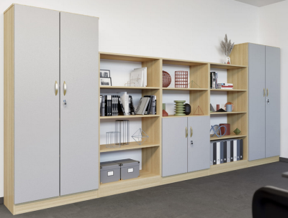 | 1

§ 2
- Wykonawca zobowiązuje się do dostawy Przedmiotu umowy w terminie do 08 sierpnia 2025r.

§ 3
- Strony ustalają, że obowiązującą formą wynagrodzenia będzie wynagrodzenie ryczałtowe.
- Ustalone wynagrodzenie Wykonawcy dla całego przedmiotu umowy, o którym mowa
w treści § 1 niniejszej umowy wyraża się kwotą w wysokości łącznie brutto ………...........zł brutto (słownie: …………………………………00/100) w tym obowiązujący podatek VAT.
- Zapłata kwoty wskazanej w ust. 2 nastąpi po dokonaniu odbioru przedmiotu umowy, dostarczeniu certyfikatów dopuszczających zamawiane wyposażenie do użytku w placówkach oświatowych i dostarczeniu prawidłowo wystawionej faktury VAT.
- Za dzień zapłaty uważa się dzień obciążenia rachunku Zamawiającego.
- Faktura VAT płatna będzie przelewem w terminie do 14 dni, na rachunek bankowy wskazany we fakturze, licząc od dnia doręczenia Zamawiającemu faktury prawidłowo wystawionej przez Wykonawcę wraz z kompletem dokumentów rozliczeniowych.
- Wykonawca oświadcza, że numer rachunku bankowego, na który mają być zapłacone należności umowne jest rachunkiem firmowym i wymienionym na Białej liście.
- Zamawiający nie ponosi odpowiedzialności wobec Wykonawcy w przypadku zapłaty należności umownych po terminie, spowodowanej nieposiadaniem rachunku firmowego lub niezgodnością numeru rachunku bankowego z Białą listą.
- W przypadku sprzedaży towarów/usług z załącznika nr 15 ustawy z dnia 11 marca 2004r.
o podatku od towarów i usług (Dz. U.2022 poz. 931 ze zm.), obowiązkowy jest zapis na każdej fakturze: „mechanizm podzielonej płatności” – dotyczy kwoty przekraczającej 15 tys. zł brutto.
§ 4
- Strony ustalają odpowiedzialność odszkodowawczą w formie kar umownych
z następujących tytułów i w podanych wysokościach:
- Zamawiający zapłaci Wykonawcy karę umowną w wysokości 10% całego wynagrodzenia umownego brutto, o którym mowa w § 3 ust. 2 niniejszej umowy w przypadku odstąpienia od umowy przez Zamawiającego z przyczyn zawinionych przez Zamawiającego;
- Wykonawca zapłaci Zamawiającemu karę umowną w wysokości 10% całego wynagrodzenia umownego brutto, o którym mowa § 3 ust. 2 niniejszej umowy w przypadku odstąpienia od umowy przez którąkolwiek ze stron z przyczyn zależnych od Wykonawcy.
- W przypadku naliczania kar umownych przez Zamawiającego będą one potrącane
z wynagrodzenia Wykonawcy.
5
- Wykonawca oświadcza, iż posiada odpowiednie kwalifikacje i wymagane prawem uprawnienia
- Osobą uprawnioną do kontaktów z Wykonawcą ze strony Zamawiającego jest ………………………………………………………………………….
6
Wszelkie zmiany i uzupełnienia niniejszej umowy będą odbywały się w formie aneksów, sporządzanych na piśmie, pod rygorem nieważności.
7
W sprawach nieuregulowanych w niniejszej umowie stosuje się przepisy kodeksu cywilnego.
8
Sądem właściwym do rozpatrywania spraw spornych, powstałych w związku z realizacją niniejszej umowy jest właściwy rzeczowo sąd powszechny właściwy dla siedziby Zamawiającego.
§ 9
Ochrona danych osobowych
- Każda ze stron umowy oświadcza, iż jest Administratorem danych osobowych w rozumieniu Rozporządzenia Parlamentu Europejskiego i Rady (UE) 2016/679 z dnia 27 kwietnia 2016 r. w sprawie ochrony osób fizycznych w związku z przetwarzaniem danych osobowych i w sprawie swobodnego przepływu takich danych oraz uchylenia dyrektywy 95/46/WE (ogólne rozporządzenie o ochronie danych), zwanego dalej RODO, w odniesieniu do danych osobowych swoich przedstawicieli oraz przedstawicieli drugiej Strony wskazanych w umowie jako osoby do kontaktu (tzw. dane kontaktowe) oraz osoby realizujące przedmiot umowy. Przekazywane na potrzeby realizacji umowy dane osobowe są danymi zwykłymi i obejmują w szczególności imię, nazwisko, zajmowane stanowisko i miejsce pracy, numer służbowego telefonu, służbowy adres email.
- Dane osobowe osób, o których mowa w ust. 1, będą przetwarzane przez Strony na podstawie art. 6 ust. 1 lit. f) RODO (tj. przetwarzanie jest niezbędne do celów wynikających z prawnie uzasadnionych interesów realizowanych przez administratorów danych) jedynie w celu i zakresie niezbędnym do wykonania zadań związanych z realizacją zawartej umowy.
- Strony zobowiązują się do ochrony danych osobowych udostępnionych wzajemnie w związku z wykonywaniem Umowy, w tym do wdrożenia oraz stosowania środków technicznych i organizacyjnych zapewniających odpowiedni stopień bezpieczeństwa danych osobowych zgodnie z przepisami prawa, a w szczególności z ustawą z dnia 10.05.2018 r. o ochronie danych osobowych (t.j. z dnia 30.08.2019 r. Dz. U. z 2019 r. poz. 1781 ze zm.) oraz przepisami RODO.
- Strony zobowiązują się poinformować osoby fizyczne niepodpisujące niniejszej umowy, o których mowa w ust. 1, o treści niniejszego paragrafu.
10
Klauzula waloryzacyjna
- Każda ze Stron uprawniona jest do żądania zmiany wysokości wynagrodzenia Wykonawcy, w przypadku zmiany ceny materiałów i kosztów związanych z realizacją Umowy, to jest w przypadku gdy wskaźnik cen towarów i usług ogłaszany w komunikacie Prezesa Głównego Urzędu Statystycznego za ostatni miesiąc poprzedzający wniosek o waloryzację wzrośnie/spadnie o co najmniej 5% w stosunku do wysokości tego wskaźnika w miesiącu zawarcia Umowy, a jeżeli zawarcie Umowy nastąpiło po 180 dniach od upływu terminu składania ofert, w stosunku do wysokości wskaźnika z dnia otwarcia ofert.
- Waloryzacja wynagrodzenia Wykonawcy, o której mowa w ust. 1 powyżej dopuszczalna jest tylko raz, nie wcześniej niż po upływie 6 miesięcy od dnia zawarcia Umowy. Waloryzacja nie dotyczy wynagrodzenia za prace/usługi wykonane przed datą złożenia wniosku lub które zgodnie z Umową miały być wykonane w ciągu 6 miesięcy od zawarcia Umowy, chyba że opóźnienie wynika z przyczyn leżących po stronie Zamawiającego.
- Strona zainteresowana waloryzacją, o której mowa w ust. 1 składa drugiej Stronie wniosek o dokonanie waloryzacji wynagrodzenia wraz z uzasadnieniem wskazującym wpływ zmiany ceny materiałów lub kosztów na koszt wykonania Przedmiotu zamówienia i wysokość wskaźnika oraz przedmiot i wartość prac podlegających waloryzacji (niewykonanych do dnia złożenia wniosku).
- W przypadku wzrostu/spadku wskaźnika GUS w sposób określony w ust. 3, waloryzacja będzie polegała na wzroście/obniżeniu wynagrodzenia za prace wykonane po dniu złożenia wniosku o 5 %, jednak nie więcej niż 1 % wynagrodzenia Wykonawcy (brutto) wskazanego w § 3 ust. 1 Umowy.
- Wykonawca, którego wynagrodzenie zostało zmienione zgodnie z ust. 1-4 powyżej zobowiązany jest do zmiany wynagrodzenia przysługującego podwykonawcy, z którym zawarł umowę, w zakresie odpowiadającym zmianom cen materiałów lub kosztów dotyczących zobowiązania podwykonawcy, jeżeli łącznie spełnione są następujące warunki:
- przedmiotem umowy podwykonawczej są dostawy lub usługi,
- okres obowiązywania umowy podwykonawczej przekracza 6 miesięcy.
11
Umowę sporządzono w dwóch jednobrzmiących egzemplarzach, jeden egzemplarze dla Zamawiającego i jeden egzemplarz dla Wykonawcy.

ZAMAWIAJĄCY: WYKONAWCA:

